Tên: Phạm Bá Sáng

Lớp: CNPM3

MSSV:0950080139

Thiết kế Layout Website sử dụng Free Template

1. Tìm kiếm Layout Website template

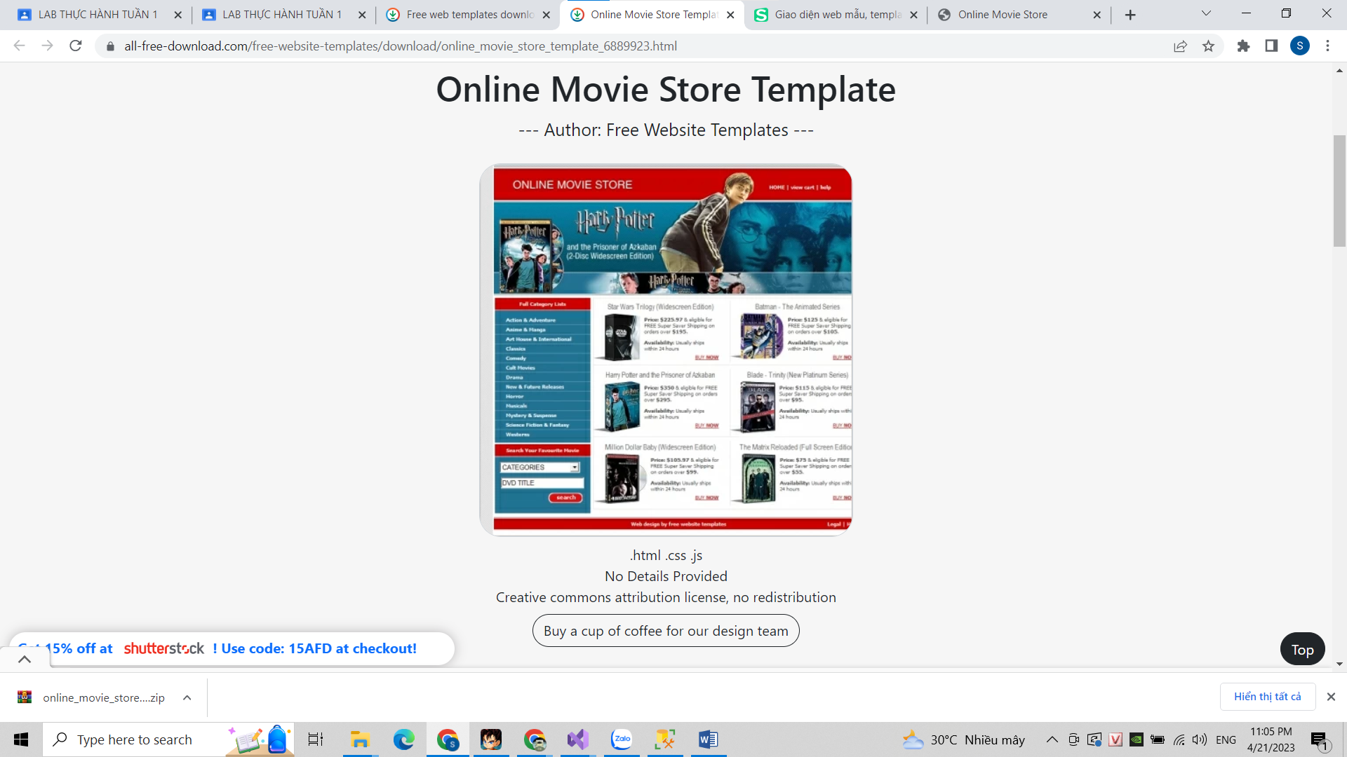

2. Sử dụng Layout Website template cho dự án

Tạo Project website: MvcBookStore

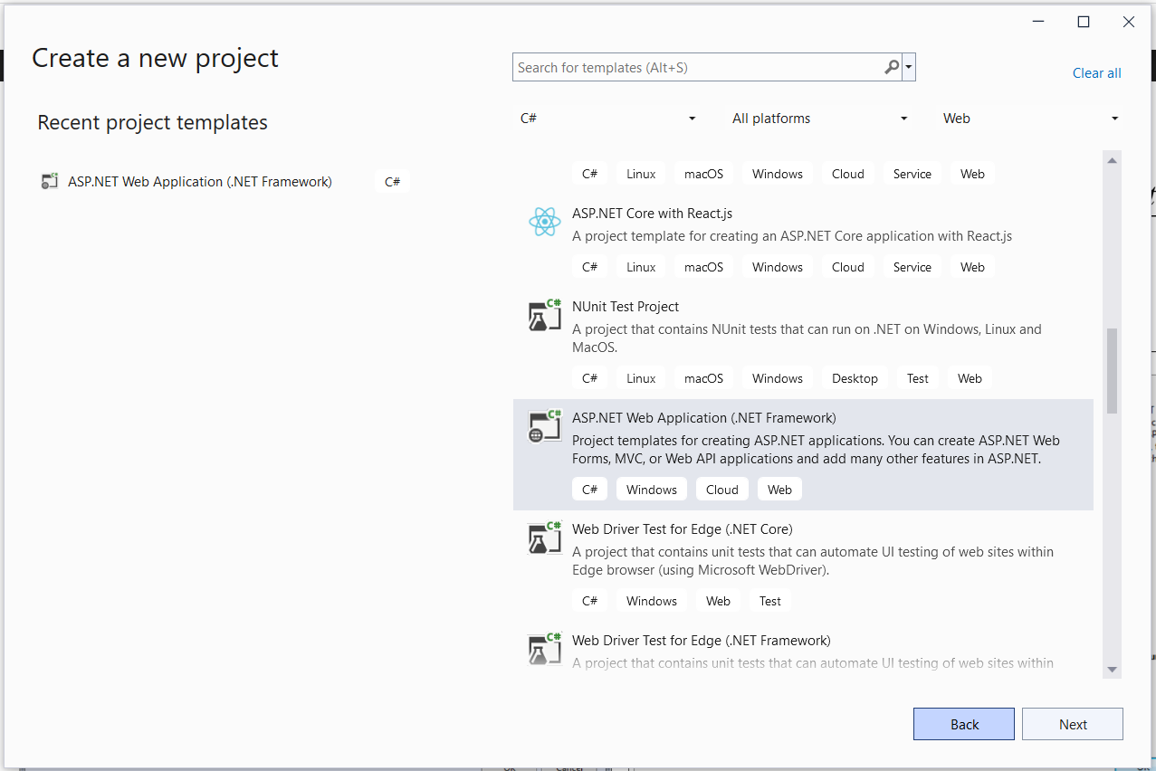

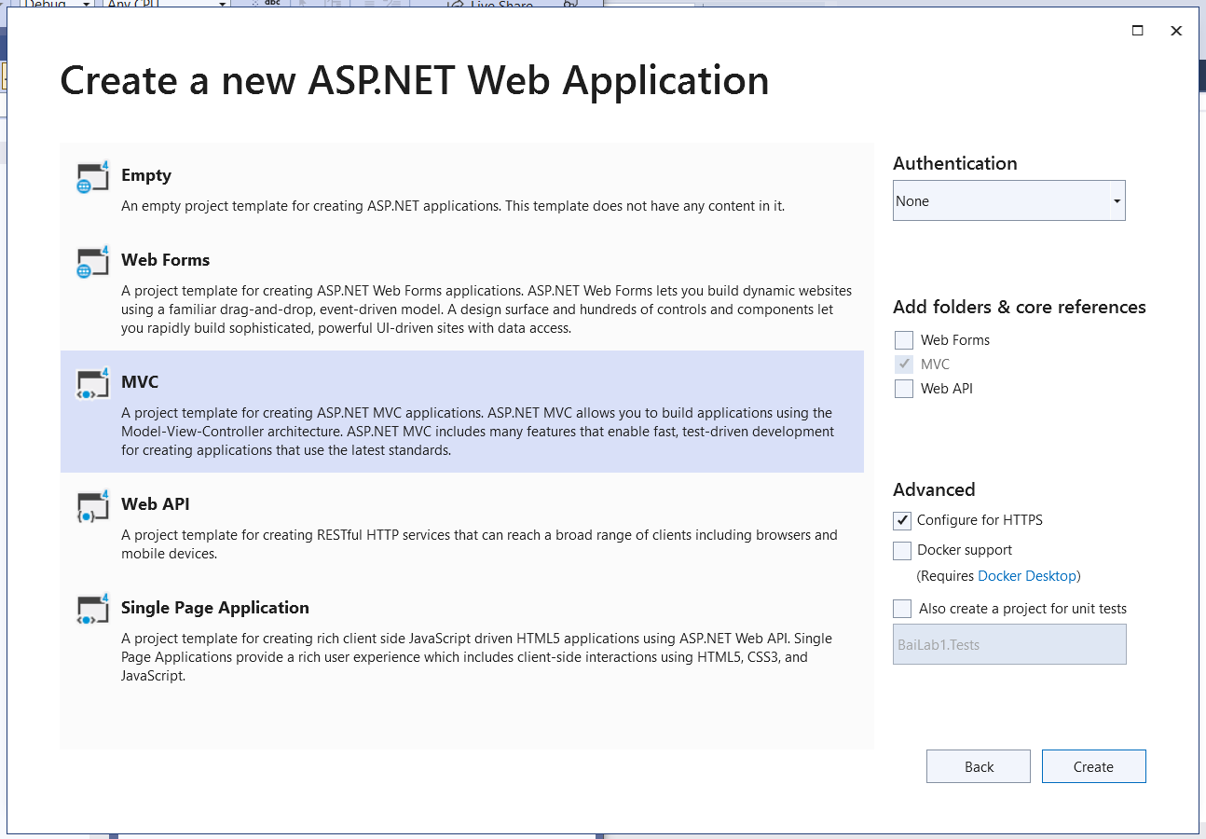

Chép các file từ Layout mẫu vào project:

o Chép các tập tin từ thư mục Fonts đặt vào thư mục Fonts của project

o Chép các file css đặt vào file css của project

o Chép các file Scripts đặt vào thư mục Scripts của project

o Chép thư mục Images đặt vào thư mục Project.

o Chép file Index.html đặt vào thư mục Layout.

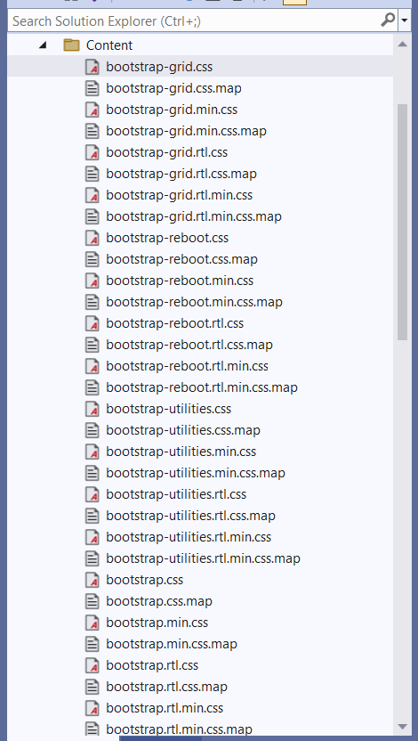

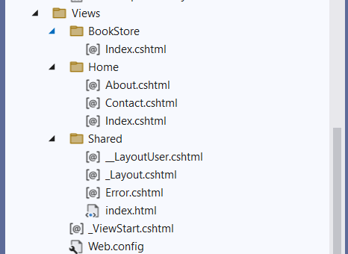

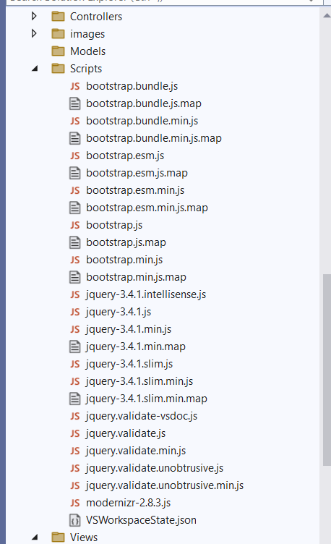

Tạo mới Layout rỗng: Click phải thư mục Shared/Add/MVC 5 Layout Page (Razor)

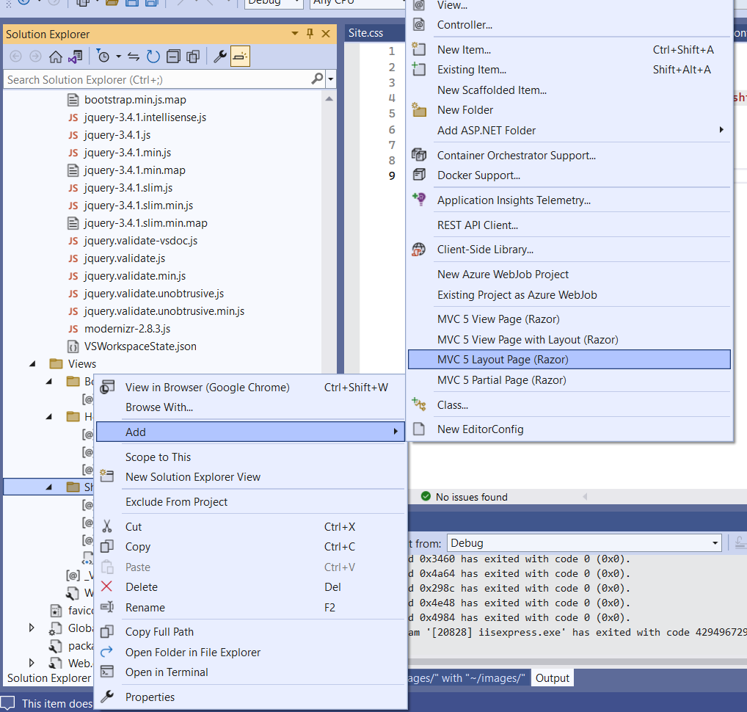

Đặt tên _LayoutUser

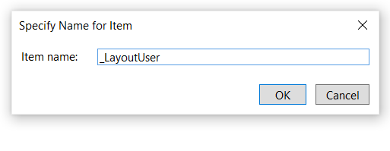

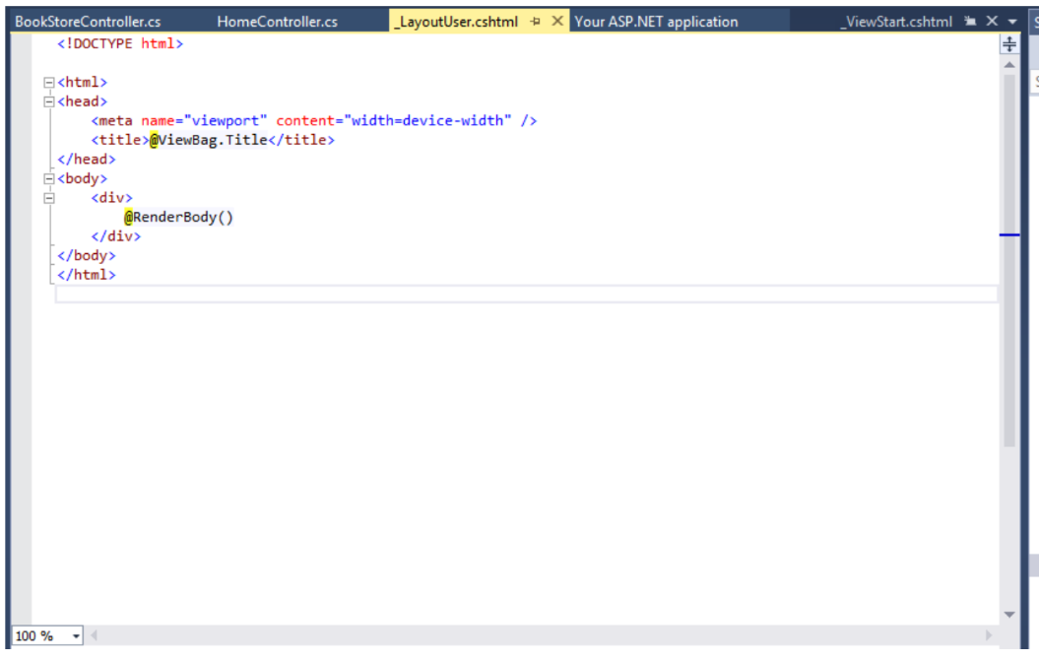

Chuyển các Code từng vùng tương ứng từ trang Index.html sang Layout_User :

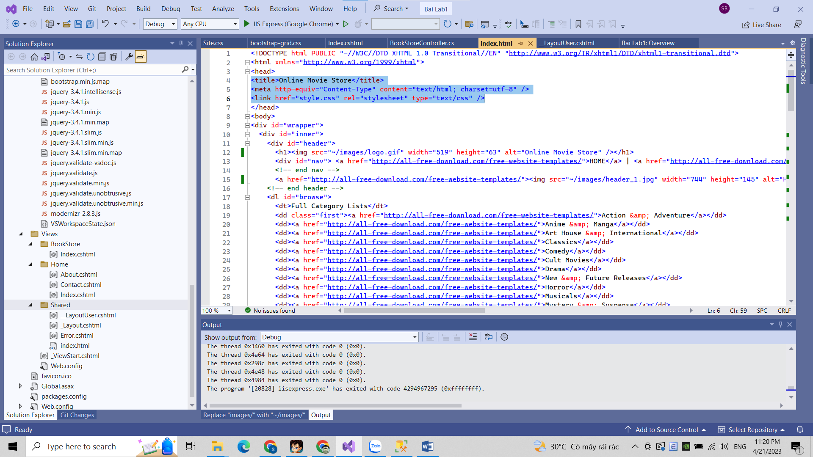

Sao chép nội dung trong vùng Body sang:

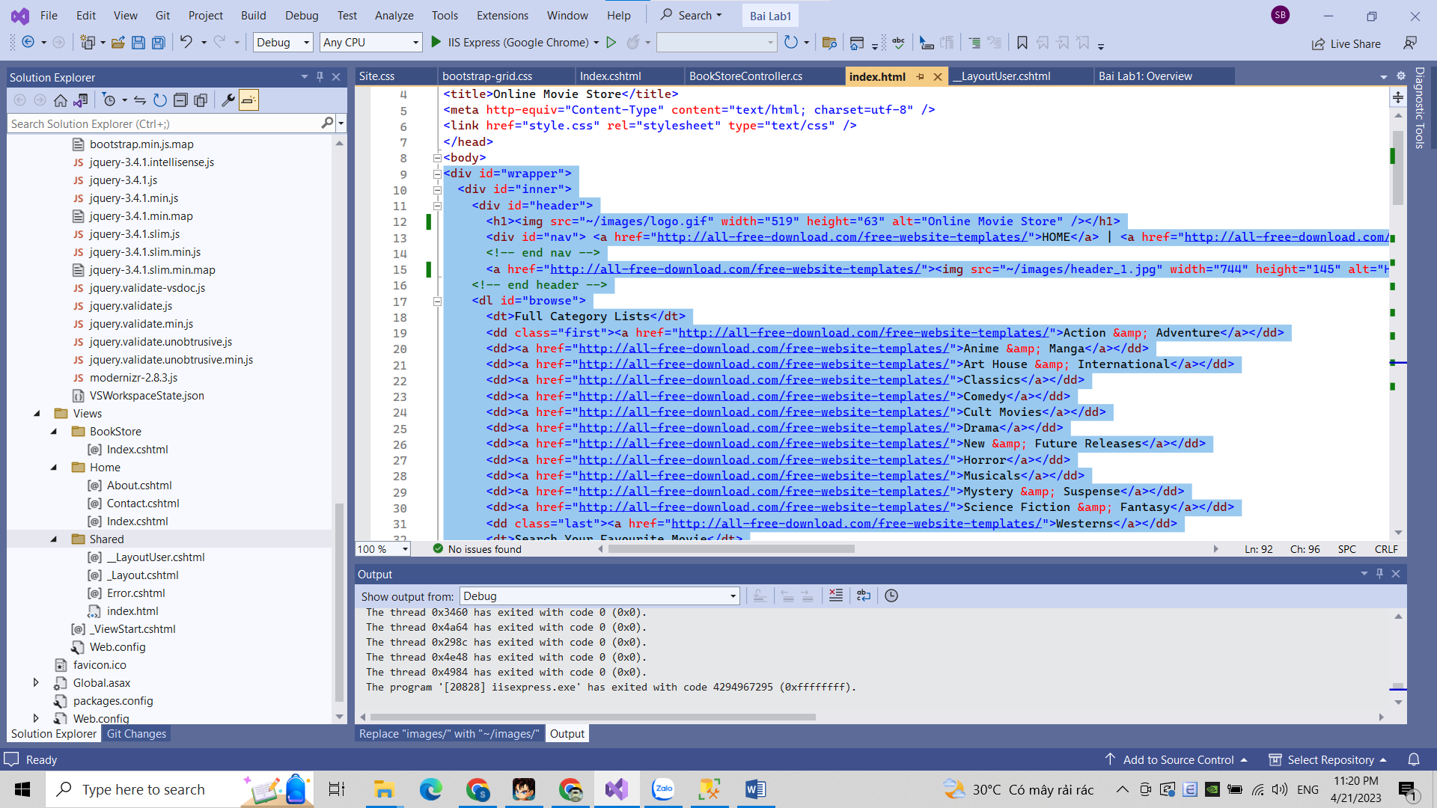

Tạo mới Controller: Click phải Controller/Add/Controller/ MVC Controller Empty

BookStoreController

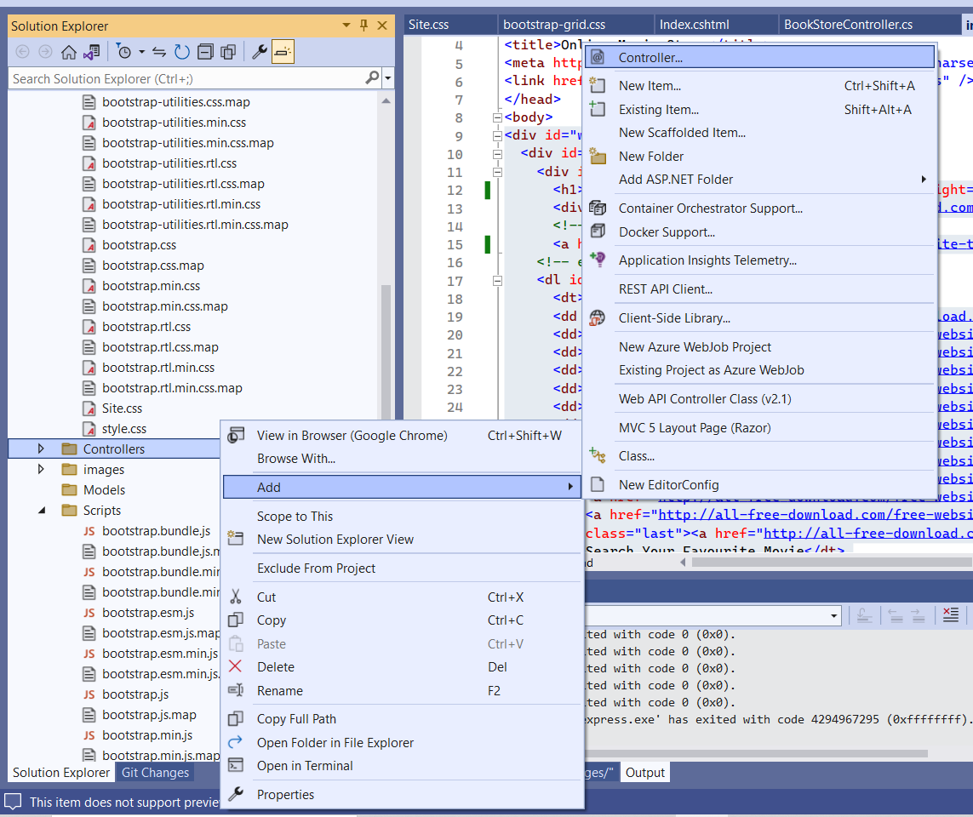

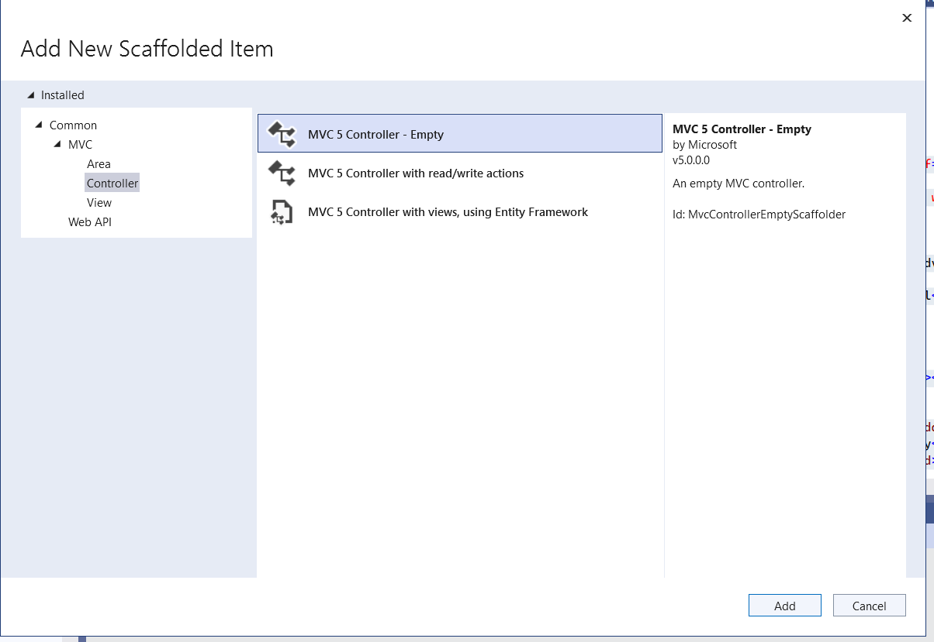

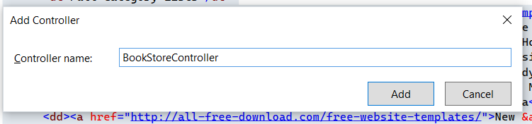

Tạo View: Index từ phương thức Index của BookStoreController

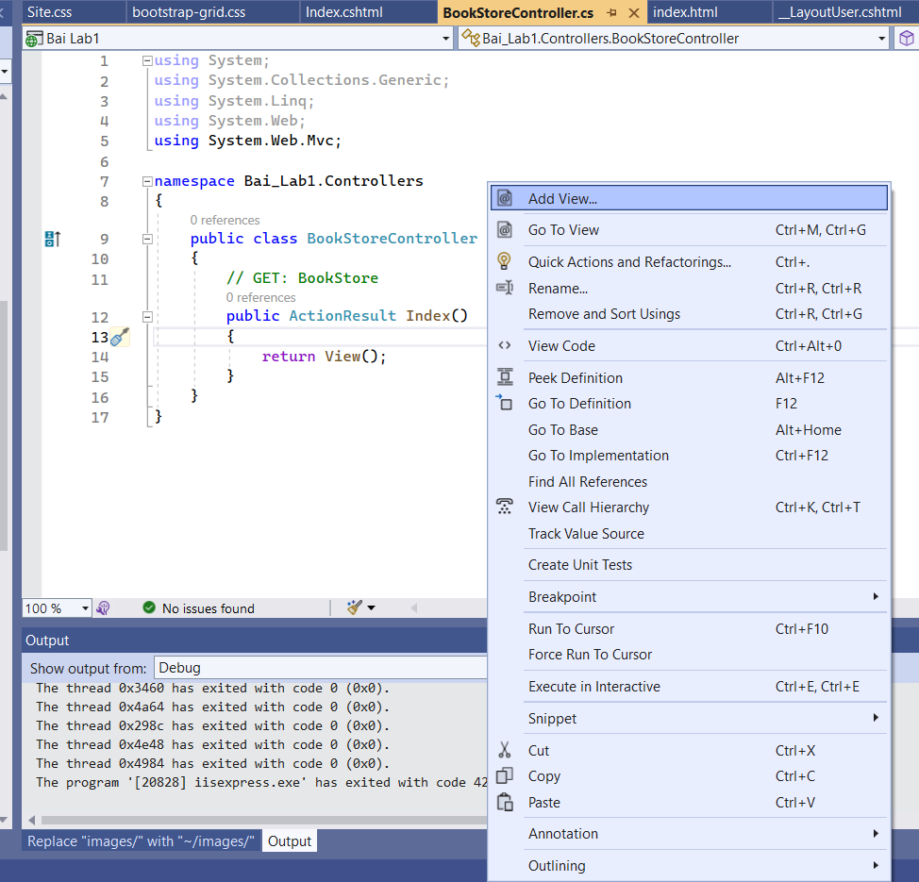

View Index này sử dụng Layout đã tạo: _LayoutUser

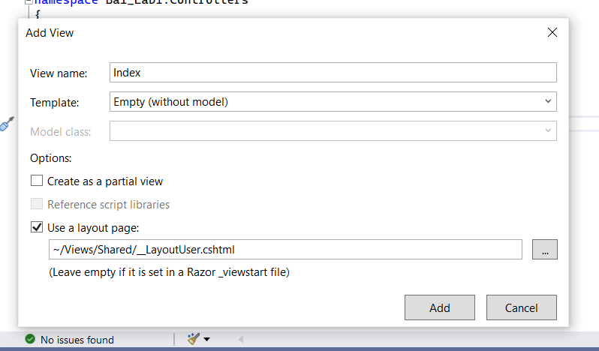

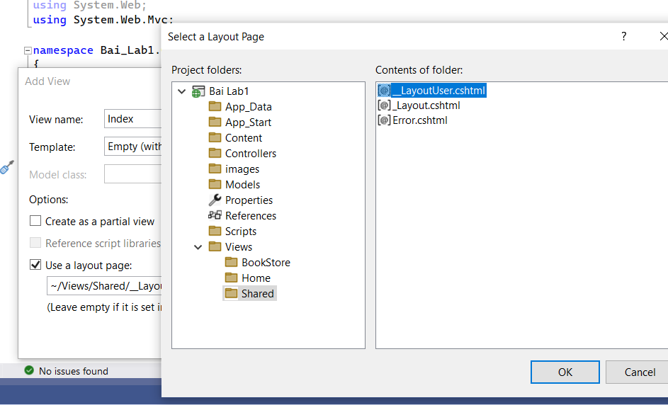

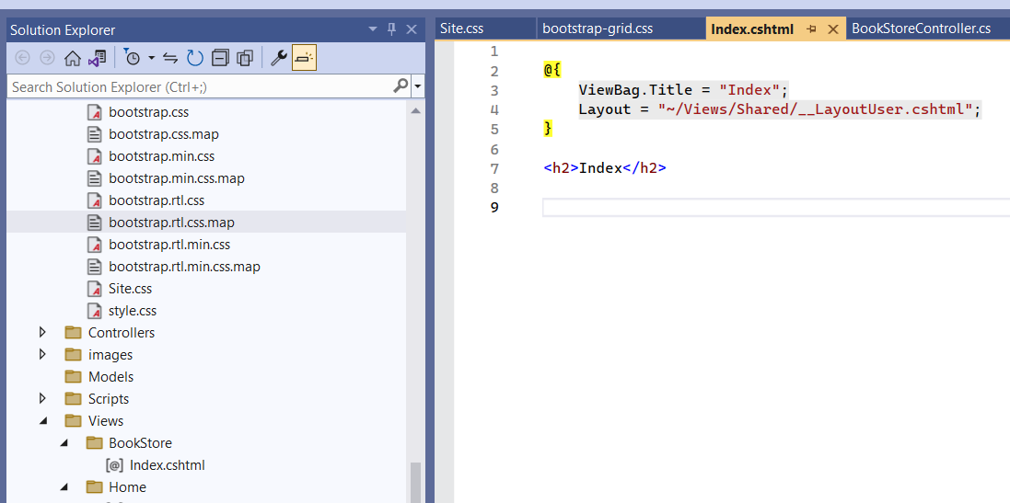

Điều chỉnh các file liên kết vào layout như: Css, Jquery, image,..

Các File Css:

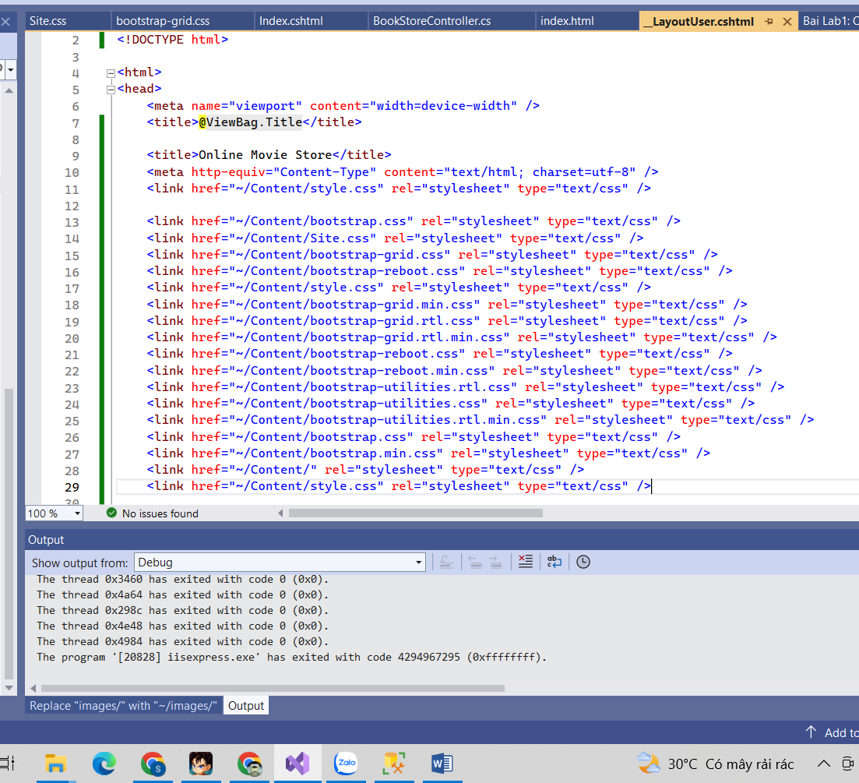

Tất cả các file hình ảnh:

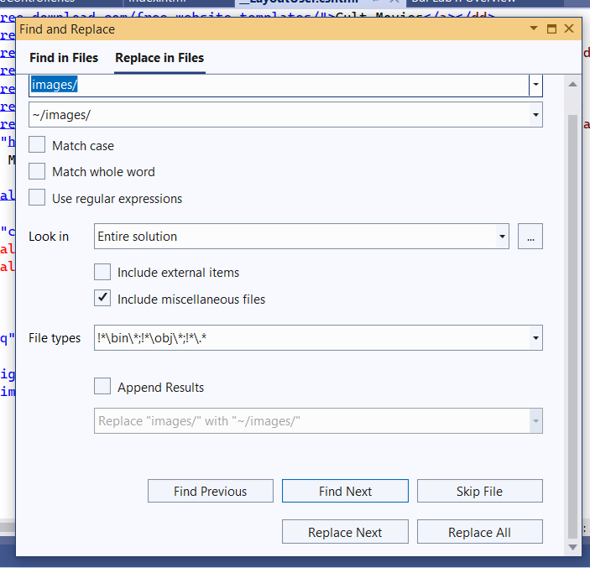

Kết quả:

